TEMAT KOMPLEKSOWY: **DBAMY O NASZĄ PLANETĘ**

**Dzień IV**

**30.04.2020r. (CZWARTEK)**

**Temat dnia: Chronimy ziemię.**

**Temat 1: „Woda daje życie”**

Rodzic zadaje dziecku  zagadkę :

*Płynie w rzece i strumyku.*

*Jest także  w jeziorze.*

*W twoim domu płynie z kranu o każdej porze*.  (woda)

**-Do czego potrzebna jest woda? – wypowiedzi dzieci. Zwrócenie uwagi na konieczność oszczędzania wody**





 Zapraszamy do obejrzenia filmiku edukacyjnego dostępnego w linku poniżej.  
<https://www.youtube.com/watch?v=0Ku1GpAO3RM>

**Temat 2: „Drzewo”– ozdabianie i łączenie kartonu.**

Rozwiązanie zagadki.

Ma pień i koronę co rośnie do góry.

Mieszkają na nim ptaki, które widzą chmury. (drzewo)

Oglądanie drzew.

Dzieci oglądają ilustracje różnych drzew: liściastych, iglastych, owocowych. Określają w jakich miejscach rosną drzewa (las, park sad).   
**DRZEWA OWOCOWE**  
  
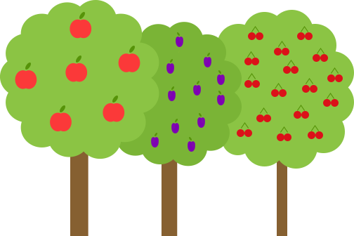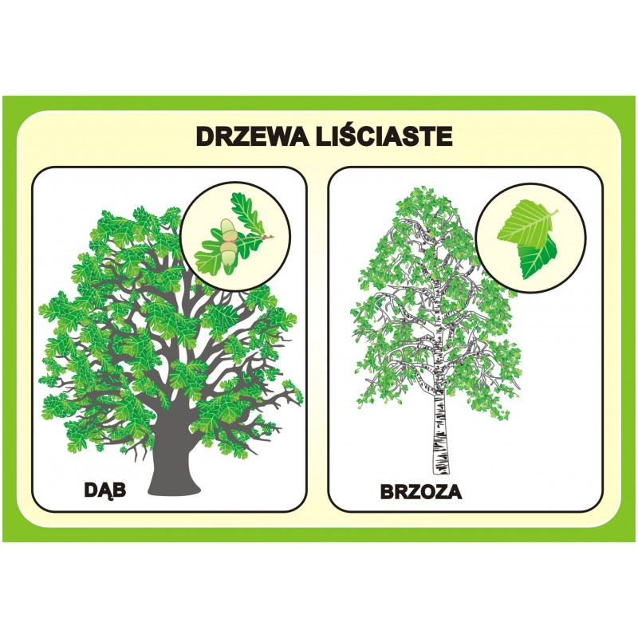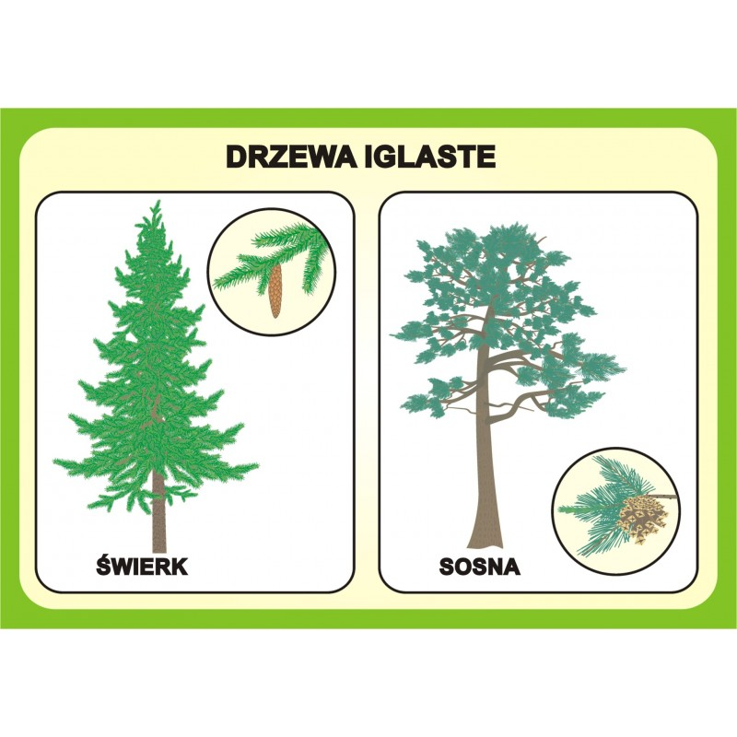  
Dzieci decydują o tym jaki gatunek drzewa wykonają i jaki będzie miało

ono wygląd w zależności od pory roku.

Tworząc drzewo wykonują następujące czynności:

- oklejają rolkę po papierze toaletowym brązową bibułą

- wycinają z białego brystolu koronę drzewa i kolorują ją z obu stron

- ozdabiają drzewo liśćmi, owocami wyciętymi z kolorowego papieru

- nacinają rolkę w dwóch miejscach i łączą koronę z pniem

**Karty pracy do wykonania w domu**

**„Sześciolatek. Razem się uczymy”cz.4- karty pracy (str. 8-9)  
„Pię**cio**latek. Razem się uczymy”cz.4**-karty pracy (str.8-9**)**

